Załącznik nr 1

FORMULARZ ASORTYMENTOWO-CENOWY

Materiały do operacji odwarstwienia siatkówki

LP | NAZWA | ILOŚĆ OP. (1 op.=5 szt) | CENA NETTO | WARTOŚĆ NETTO | VAT  % | WARTOŚĆ BRUTTO | OFEROWANY PRODUKT  (nazwa/typ/nr kat.)* | PRODUCENT  (nazwa, kraj pochodzenia)
1 | 2 | 3 | 4 | 5 | 6 | 7 | 8 | 9
1 | Gąbka silikonowa cylindryczna typ 5025 o średnicy 2,5mm  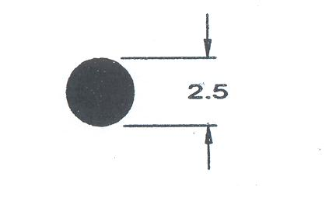 | 4 op. = 20 szt.
2 | 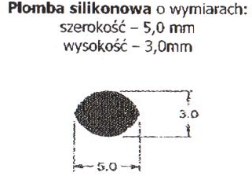  Typ 506 | 4 op. = 20 szt.
3 | Plomba silikonowa typ 509 o wymiarach:  szerokość – 7,5 mm  wysokość – 3,5 mm  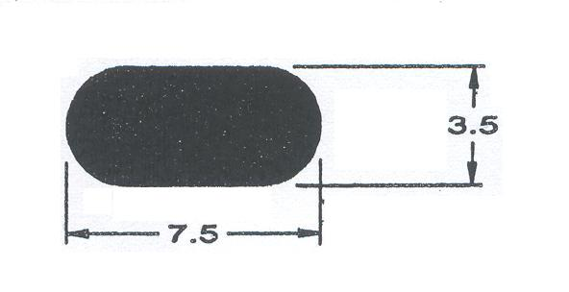 | 24 op. = 120 szt.
4 | Plomba silikonowa typ 509 G o wymiarach:  szerokość – 7,5mm  wysokość – 3,5 mm  szerokość wcięcia w kształcie prostokąta – 2,5 mm  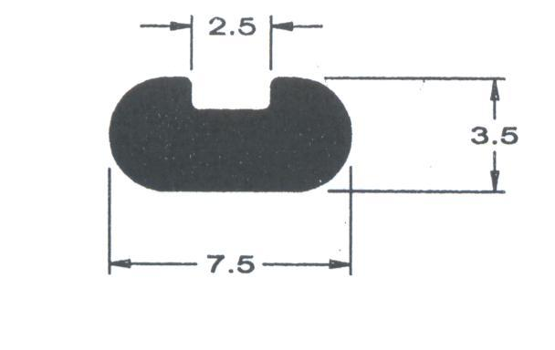 | 4 op. = 20 szt.
5 | Plomba silikonowa typ 508 o wymiarach:  szerokość –12,0mm  wysokość – 4,0 mm  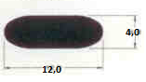 | 4 op. =  20 szt.
6 | Plomba silikonowa typ 511 o wymiarach:  szerokość – 7,5mm  wysokość – 2,75 mm  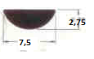 | 2 op. = 10 szt.
 | RAZEM

* Należy wpisać wszystkie informacje charakteryzujące produkt

................................................................................................
Pieczątka imienna i podpis osoby uprawnionej

do reprezentowania wykonawcy

